Tisztelt Szülők!

Mivel az első félév végének időpontja a tanév elején kiadott rendelethez képest módosult, ezért szükséges volt néhány időpontot átszervezni éves eseménynaptárunkban.

Változások:
Az első félév vége: 2026. január 23., péntek
A félévi értesítők kiosztása: 2026. január 29., csütörtök
A félévi értekezlet időpontja 2026. február 9., hétfő – Tanulóinknak szünet
2026. január 26., hétfő – Normál tanítási nap.

Az alsós nyílt hét átkerül a február 16-tal kezdődő hétre, a nyílt hétre jelentkezni február 9-től lehet.

2026. január
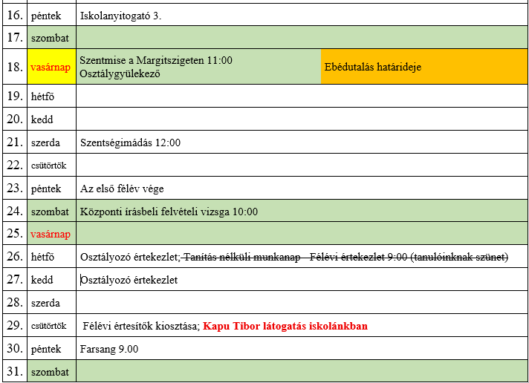

2026. február
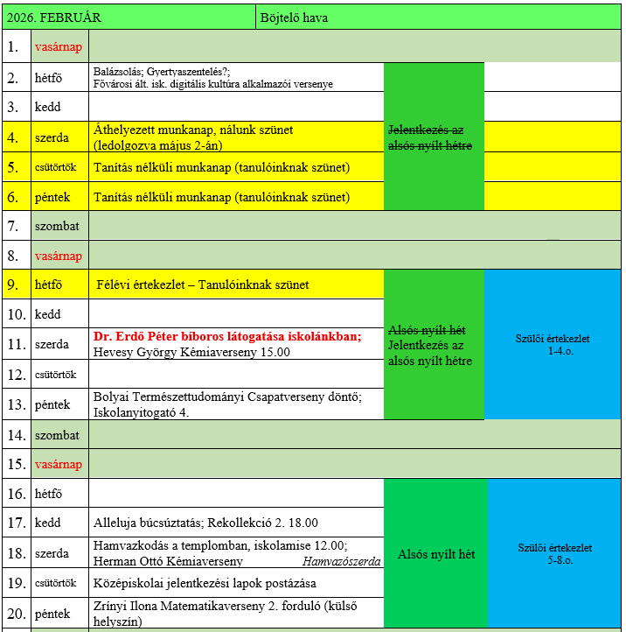

Tisztelettel,
Kondás Balázs

